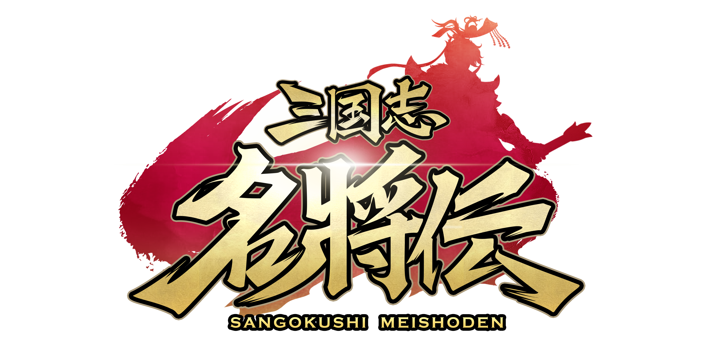
全世界ダウンロード数3000万突破の大人気タイトル「三国志名将伝」
キャラクター情報第4弾を公開！
同時に、第3弾RTキャンペーンを実施

2020年9月10日（木）15時プレスリリース

Playbest Inc. (本社：東京都中央区）は本日2020年9月10日、今冬リリース予定のiOS /Android向けゲーム「三国志名将伝」において、キャラクター情報公開の第4弾を発表します。
今回は、魏と呉の名将たちを紹介します。
同時に、毎回ご好評を頂いておりますTwitterリツイートキャンペーンの第3回を実施いたします。
今後も、「三国志名将伝」の情報を継続的に発信してまいりますので、どうぞご期待ください。


「三国志名将伝」について

「三国志名将伝」は、2018年5月より中国を皮切りに、台湾・香港・韓国・東南アジアなど各国・地域においてリリースされているiOS/Android向けゲームです。
全世界において合計3000万ダウンロードを超え（リセマラ等重複ダウンロードを含まず）、台湾においては、AppStoreトップセールスランキングで1位を獲得するなど、各国・地域において極めて高い人気と評判を得ているタイトルです。
今回、三国志の人気が極めて高い日本において、満を持してリリースするにあたり、豪華声優陣による日本語ボイスの実装や、全てのキャラクターイラスト・SDキャライラストの変更、全てのゲームシステムを見直し改良するなど、日本のユーザーの皆様方によりお楽しみいただけるよう、もとのゲームの良さを活かしつつ、数々の改善を加えた、まさに決定版と言うべきものとなっております。

キャラクター紹介

張遼（CV：小西克幸）
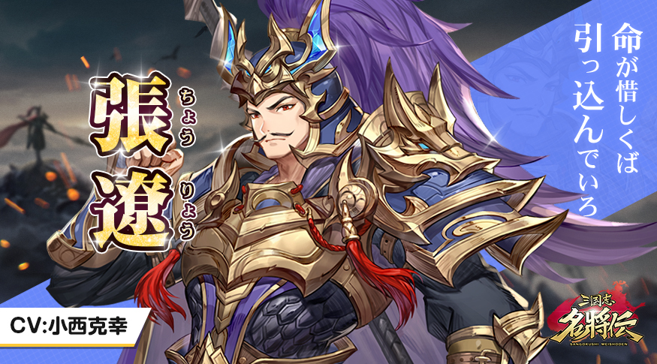
魏の五将軍の一人。呂布の配下だったが、最終的に曹操に仕えた。
勇猛かつ冷静沈着で、『泣く子も黙る』の語源ともなった。
関羽とは敵ながら互いを尊敬し、友情を向け合う仲である。

孫茹（CV：伊藤美来）

孫策の娘で陸遜の妻がモデル。
大切な人を守ることを使命とし、呉の未来を担う。
聡明なのは間違いないが、辛いもの好きで可愛い食いしん坊な部分が目立つ……。
本ゲームのオリジナルキャラクター。

太史慈（CV：寺島拓篤）
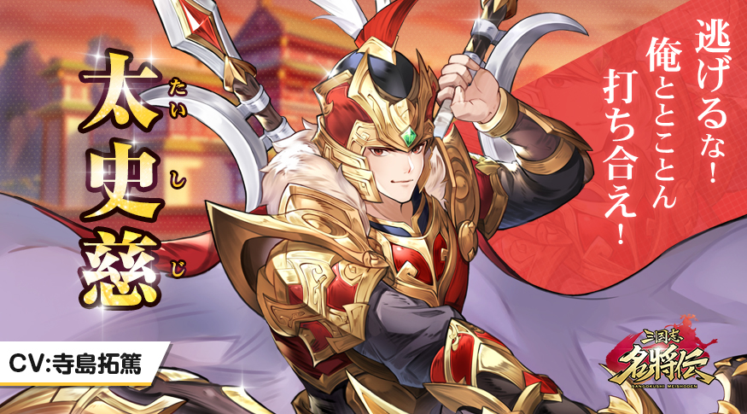
信義に厚く武芸に優れ、特に弓術は百発百中の名手であった。
孫策・のちに孫権にも仕え、曹操の勧誘をも断るなど呉に忠義を貫いた。

蔡文姫（CV：茅原実里）
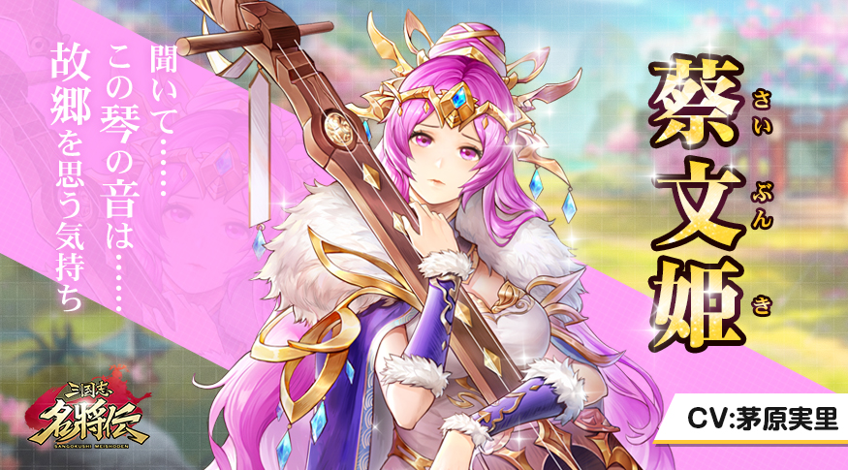
学者・蔡邕 (さいよう) の娘。
父の学問を継ぐ秀才で、文学や音楽にも明るかった。
匈奴のもとから帰還した際、
琴曲・胡笳十八拍（こかじゅうはっぱく）で流転の悲しさを詠んだ。

第3回RTキャンペーン開催につきまして

先日開催の「第2回Twitterリツイートキャンペーン」では皆様のたくさんのご応募をいただき、誠にありがとうございました。ご好評につき、続いて「第3回Twitter リツイートキャンペーン」を開催いたします。
公式Twitterアカウントをフォローし、対象のキャンペーンツイートをリツイートいただいた方から抽選で3名様に2000円分のAmazon.co.jpギフトカードをプレゼントいたします。
応募締め切りの期日は2020年9月13日（日）23時59分までとなっております。
ご当選者様は、応募期間終了後、厳正なる抽選の上「三国志名将伝」公式Twitterアカウントにて発表し、同時にダイレクトメッセージにてご連絡いたします。
ユーザーの皆様方におかれましては、ぜひ奮ってご参加いただければと存じます。
※当選発表時にフォロー解除、及びリツイートが撤回されていた場合、当選は無効となります。
※公序良俗に反する、あるいはその他不適切と思われるツイートをしているアカウントは除外させていただきます。
※応募の際は、ダイレクトメッセージが受け取れるように設定をお願いいたします。

「三国志名将伝」公式サイト・SNS公式アカウント
公式サイト: https://meishoden.playbest.co.jp/
Twitter: https://twitter.com/meishodenJP
Facebook: https://www.facebook.com/meishodenJP
LINE： https://line.me/R/ti/p/%40510dkicc
Lobi： https://web.lobi.co/game/sangokumeisyouden/

三国志名将伝 概要
ジャンル： 三国志RPG
プラットフォーム： iOS / Android
リリース予定日： 2020年冬予定
価格： 基本無料（一部課金あり）

Copyrights©2020 Playbest Inc. All Rights Reserved.

以上

